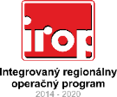
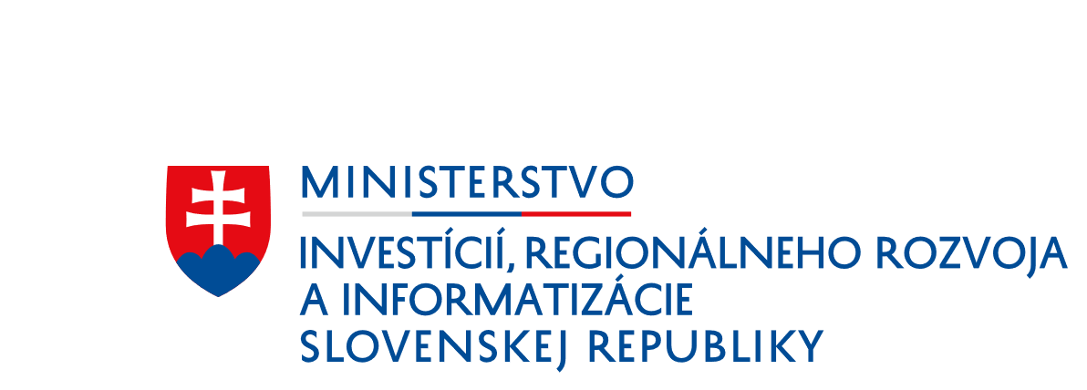

Zoznam povinných merateľných ukazovateľov projektu, vrátane ukazovateľov relevantných k HP
Špecifický cieľ |  | 5.1.1 Zvýšenie zamestnanosti na miestnej úrovni podporou podnikania a inovácií
MAS |  | Miestna akčná skupina Biela Orava
Hlavná aktivita projektu |  | A1 Podpora podnikania a inovácií
Kód ukazovateľa | Názov  ukazovateľa | Definícia/metóda výpočtu | Merná jednotka | Čas  plnenia | Príznak rizika | Relevancia  k HP (UR, RMŽaND. N/A) | Povinný ukazovateľ
A103 | Počet podnikov, ktorým sa poskytuje podpora | Počet podnikov dostávajúcich podporu v ľubovoľnej forme zo štrukturálnych fondov (bez ohľadu na to, či podpora predstavuje štátnu pomoc alebo nie). Podnik: Organizácia vyrábajúca výrobky alebo poskytujúca služby s cieľom uspokojiť potreby trhu a tým dosiahnuť zisk. Právna forma podniku môže byť rôzna (SZČO, partnerstvá, atď.). | Podniky | k dátumu ukončenia prác na projekte | bez príznaku | UR, RMŽaND | áno
A104 | Počet vytvorených pracovných miest | Ukazovateľ vyjadruje celkový počet vytvorených a obsadených nových pracovných miest v ekvivalentoch plných pracovných úväzkov (FTE). Počet novovytvorených pracovných miest predstavuje prírastok pracovných miest v subjekte užívateľa (nie vytvorené pred začiatkom realizácie projektu), pričom vytvorené pracovné miesta musia vzniknúť v priamej súvislosti s realizovaným podporeným projektom (bez realizácie podporeného projektu by nevznikli), musia byť obsadené (neobsadené pracovné pozície sa nesmú vykazovať) a musia vykazovať navýšenie celkového počtu obsadených pracovných miest užívateľa. Započítavajú sa nové pracovné miesta v ekvivalentoch plných pracovných úväzkov (FTE), ktoré vznikli priamo v dôsledku realizácie projektu. | FTE | k dátumu ukončenia prác na projekte | bez príznaku | UR, RMŽaND | áno
A101 | Počet produktov, ktoré sú pre firmu nové | Ukazovateľ vyjadruje počet produktov, ktoré sú „nové pre firmu“ v dôsledku projektu. Produkt je pre firmu nový, ak firma nevyrába produkt s rovnakou funkcionalitou, alebo ak technológia výroby je významne odlišná od technológie už vyrábaných produktov. Jedná sa o vznik nového výrobku alebo služby (produktu), resp. podstatnú zmenu (vylepšenie) produktu spočívajúcu v jeho výrazne zdokonalených vlastnostiach alebo účele využitia. Charakteristiky inovovaného produktu sa významne líšia od predchádzajúcich produktov užívateľa. Zahŕňajú sa sem významné zmeny najmä kvalitatívnych charakteristík, t. j. technických špecifikácií, komponentov a materiálov, začleneného softvéru, užívateľskej prijateľnosti alebo iných funkčných alebo užívateľských charakteristík. Za inovovaný produkt sa nepovažuje zmena estetických charakteristík. Produkt môže byť hmotný aj nehmotný, t. j. môže ísť o výrobok aj službu. | Počet | k dátumu ukončenia prác na projekte | bez príznaku | UR, RMŽaND | áno – v prípade, ak podnik vyvíja produkt, ktorý je pre podnik nový
A102 | Počet produktov, ktoré sú pre trh nové | Merateľný ukazovateľ vyjadruje počet produktov, ktoré sú „nové pre trh“ v dôsledku realizácie aktivít projektu. Produkt môže byť hmotný aj nehmotný, t. j. môže ísť o výrobok alebo službu. Jedná sa o nasledovné typy produktov (výrobkov, služieb, technológií):  - nový produkt je nový pre trh, ak neexistuje iný produkt dostupný na trhu s rovnakou funkcionalitou, alebo ak je produkt vyrábaný výrazne odlišnou technológiu ako produkty dostupné na trhu,  - inovovaný existujúci produkt je podstatne zmenený produkt spočívajúci v jeho výrazne zdokonalených vlastnostiach, alebo účele využitia, prípadne spôsobe výroby. Charakteristiky inovovaného produktu sa významne líšia od iných produktov dostupných na trhu.  Trh produktov vzniknutých v rámci podporených projektov si definuje užívateľ samostatne na základe povahy produktu realizovaného v rámci podporeného projektu a prevládajúcej hospodárskej aktivity podniku. Trh môže byť národný, vnútorný trh EÚ, alebo trhy tretích krajín. | Počet | k dátumu ukončenia prác na projekte | bez príznaku | UR, RMŽaND | áno – v prípade, ak podnik vyvíja produkt, ktorý je nový pre trh

Žiadateľ je povinný stanoviť „nenulovú“ cieľovú hodnotu pre tie merateľné ukazovatele projektu, ktoré majú byť realizáciou navrhovaných aktivít dosiahnuté. Žiadateľ je povinný stanoviť „nenulovú“ cieľovú hodnotu pre povinné merateľné ukazovatele, t.j. ukazovatele označené ako „áno“ bez dovetku.
Projekt bez príspevku k naplneniu povinných merateľných ukazovateľov nebude schválený.

Upozornenie: V súvislosti so stanovením cieľových hodnôt merateľných ukazovateľov (z pohľadu ich reálnosti) si dovoľujeme upozorniť na sankčný mechanizmus definovaný v zmluve o príspevku vo vzťahu k miere skutočného plnenia cieľových hodnôt merateľných ukazovateľov. V prípade odchýlky, ktoré nebude v zmysle pravidiel sankčného mechanizmu akceptovateľná (či už z dôvodu výšky odchýlky, alebo objektívnych dôvodov príčin jej vzniku) bude výška príspevku skrátená v zodpovedajúcej výške.

Merateľný ukazovateľ projektu s príznakom je taký, v prípade ktorého môže byť naplnenie cieľovej hodnoty ohrozené skutočnosťami objektívne neovplyvniteľnými užívateľom. Je žiadúce, aby užívateľ v rámci ŽoPr definoval riziká, ktoré môžu objektívne spôsobiť odchýlku od naplnenia plánovanej hodnoty merateľného ukazovateľa. V prípade, ak počas realizácie projektu dôjde k skutočnostiam, ktoré ovplyvnili plnenie plánovanej hodnoty merateľného ukazovateľa a tieto nemohli byť pri vynaložení odbornej starostlivosti užívateľom eliminované, bude MAS prihliadať na tieto skutočnosti. V ŽoPr uvedie užívateľ tieto riziká v časti „Identifikácia rizík a prostriedky na ich elimináciu“. V prípade merateľného ukazovateľa bez príznaku nebude MAS prihliadať na dôvody odchýlky od plánovanej hodnoty. Uvedené má vplyv na aplikáciu sankčného mechanizmu za nenaplnenie, resp. odchýlku v plnení merateľných ukazovateľov.
UR – Horizontálny princíp Udržateľný rozvoj, RMŽaND – Horizontálny princíp Rovnosť medzi mužmi a ženami a nediskriminácia, N/A - nerelevantné

